DF-101系列磁力搅拌器
工作原理
DF101系列磁力搅拌器是用于液体混合的实验室仪器，主要用于搅拌或同时加热搅拌低粘稠度的液体或固液混合物。其基本原理是利用磁场的同性相斥、异性相吸的原理，使用磁场推动放置在容器中带磁性的搅拌子进行圆周运转，从而达到搅拌液体的目的。配合加热温度控制系统，可以根据具体的实验要求加热并控制样本温度，维持实验条件所需的温度条件，保证液体混合达到实验需求。
产品特点
● 采用集热式加热法，被加热容器完全处于强烈的热辐射之中，加热速度是其它平面加热磁力搅拌器的三倍。温度均匀、效率高，更适应球型烧瓶进行加热反应。
● 电机选用直流大功率电机,搅拌力矩大、噪音小。特制不锈钢加热管在80
0℃高温中老化24小时。绝缘电阻>1000MΩ，干烧时安全可靠。磁钢选用目前磁力最强的“钕铁硼”永磁做转子，确保足够的吸力和扭矩。
● 结构合理，集热锅用优质不锈钢冲压而成，与特制加热管和耐高温密封组合，可加水（水浴），加油（油浴），以及干烧，也是本产品的优点所在，加热部分与电气箱之间采用散热版隔离，在高温加热搅拌下，不影响整机电气性能。
● DF-101B型（调压控温）加热部分采用调节电压来控制加热功率的大小，精确恒温需外接电节点温度计来控制，本机带有温度探头插孔。
● DF-101S实在DF-101B的基础上，增加了智能数字显示温度功能，随意设定，自动恒温，使用更加方便，直观，控温精度高。
● DF-101S （分体式活锅）为了实验过程更方便，操作更简单，增加了加热锅可以移动的功能，平板也可单独做加热控温反应。
● DF-101D为小型的磁力搅拌器，为了进行小容量的反应实验，在DF-101S的基础上缩小了外观体积，适应于500 ml以下的搅拌反应。
● DF-101T是我公司开发的一种大容量大功率的搅拌器，适用于特殊用途搅拌，定制了5L，10L，15L容量的大容器搅拌反应。
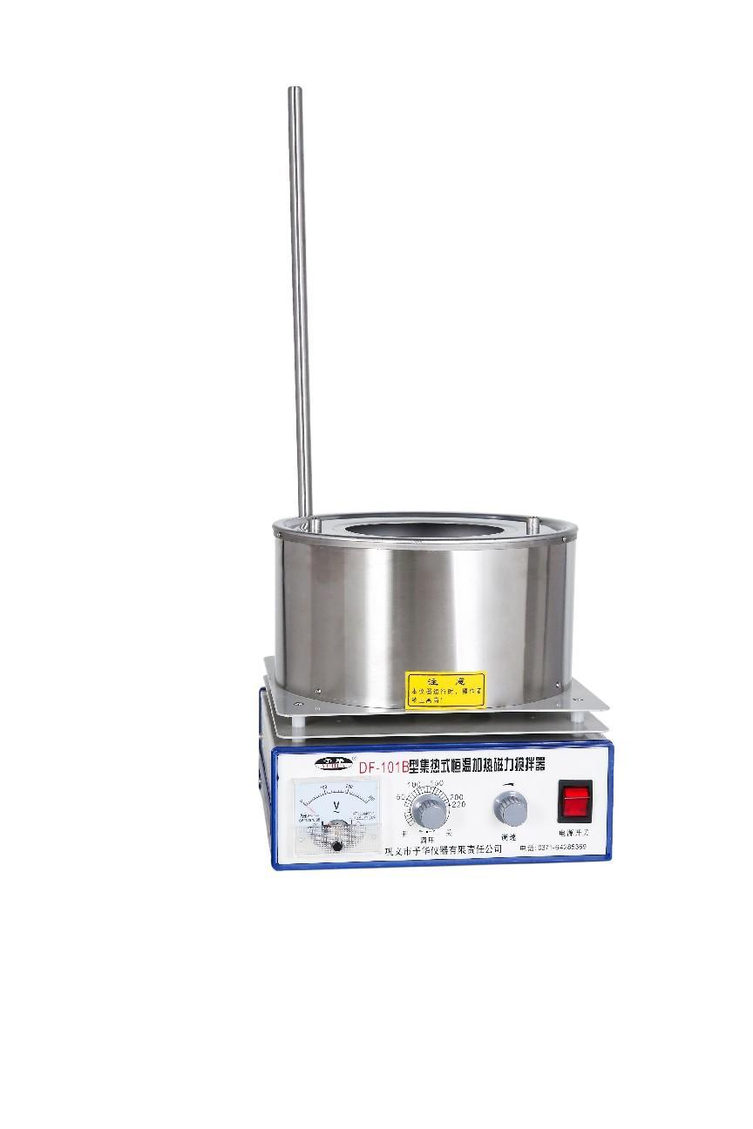

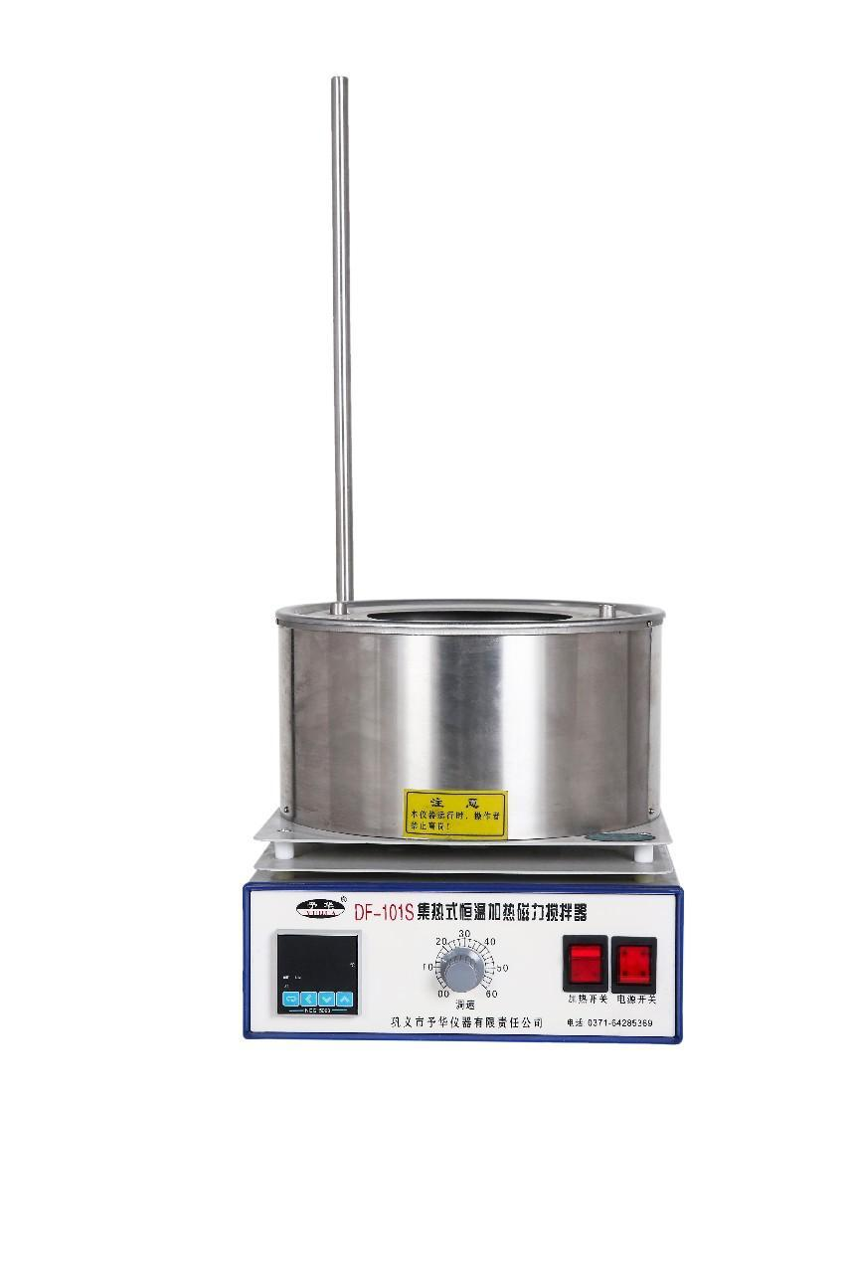

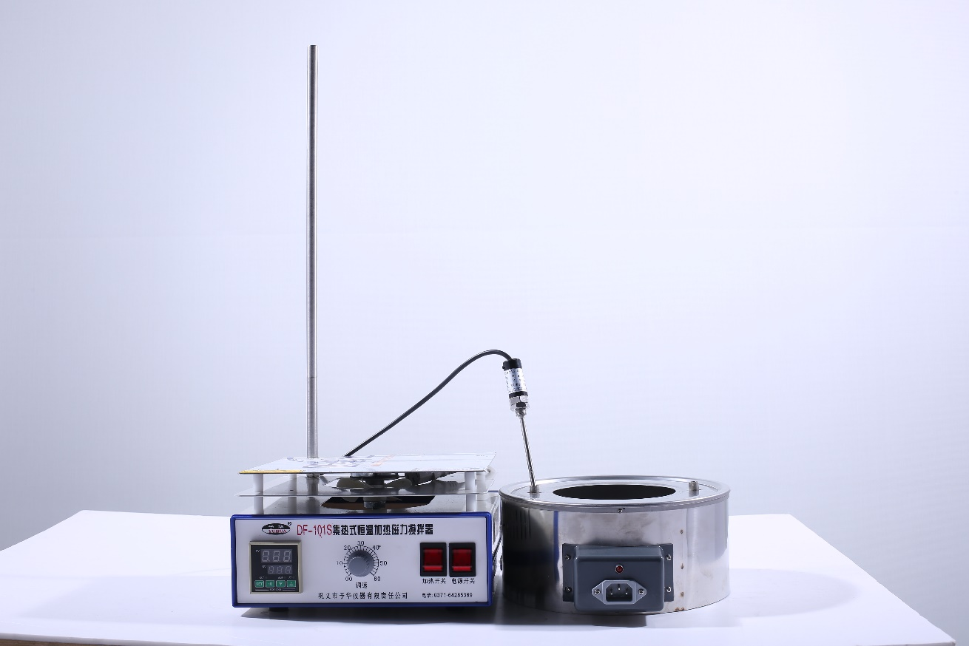
DF-101SH分体
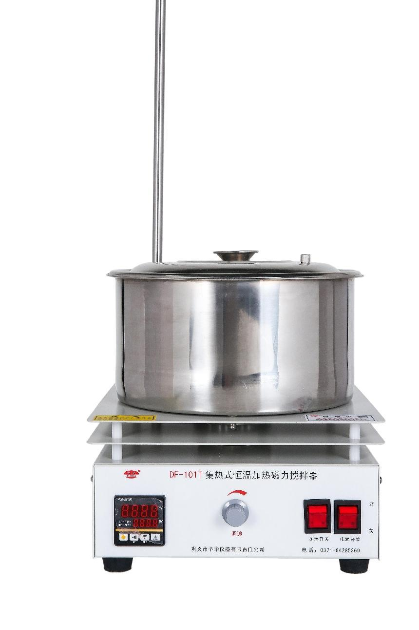

产品参数：
型号 | 特征 | 搅拌容量 | 搅拌速度 | 加热温度 | 控温方式 | 工作电压 | 整机尺寸 | 重量
DF-101B | 调压 | 最大2L | 无极调速0-2600 | 室温-400℃ | 调压控温 | 220V/50Hz | 250*235*250
DF-101S | 智能数显 | 最大2L | 无极调速0-2600 | 室温-400℃ | 智能数显 | 220V/50Hz | 250*235*250
DF-101SH(分体) | 智能数显 | 最大2L | 无极调速0-2600 | 室温-400℃ | 智能数显 | 220V/50Hz | 250*235*250
CL-200 | 平板 | 最大3L | 无极调速0-2600 | 室温-400℃ | 调压控温 | 220V/50Hz | 250*235*150
DF-101C | 小型 | 最大1L | 无极调速0-2600 | 室温-400℃ | 调压控温 | 220V/50Hz | 170*170*230
DF-101D | 小型 | 最大1L | 无极调速0-2600 | 室温-400℃ | 智能数显 | 220V/50Hz | 170*170*230
DF-101T | 特性 | 5L-15L | 无极调速0-3000 | 室温-400℃ | 智能数显 | 220V/50Hz | 350*350*380

